Załącznik nr 1. Wykaz zużytych składników rzeczowych majątku ruchomego w RWMŚ Poznań
Tabela 1 Składniki zużyte
Lp. | Nazwa składnika mienia | Numer inwentarzowy nowy | Wartość księgowa brutto w zł | Wartość księgowa netto w zł | Szacowana wartość rynkowa brutto w zł | Ocena komisji |  | Zdjęcie składnika
 |  |  |  |  |  | stwierdzony stan składnika | zużyty/ zbędny | Zdjęcie składnika
 | Regał | M/M01/05424/2019#01 | 238,00 | 0,00 | 20,00 | Wysoki stopień zużycia,  przestarzały, zniszczony | zużyty | 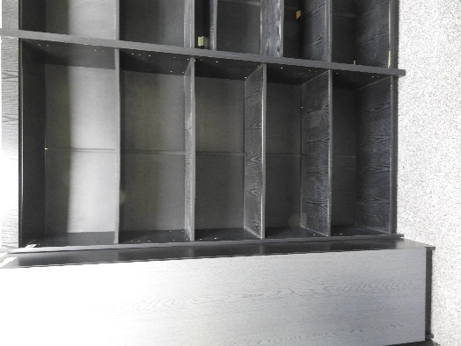
 | Regał | M/M01/05424/2019#02 | 238,00 | 0,00 | 20,00 | Wysoki stopień zużycia,  przestarzały, zniszczony | zużyty | 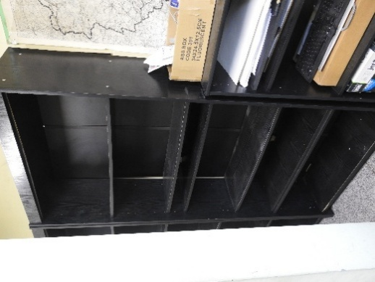
 | Szafa regał 11 czarny | M/M01/07407/2019 | 395,00 | 0,00 | 20,00 | Wysoki stopień zużycia,  przestarzały, zniszczony | zużyty | 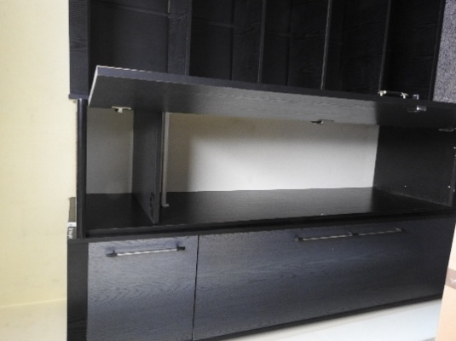
 | Biurko | M/M01/03643/2019#01 | 192,00 | 0,00 | 10,00 | Wysoki stopień zużycia,  przestarzały, zniszczony | zużyty | 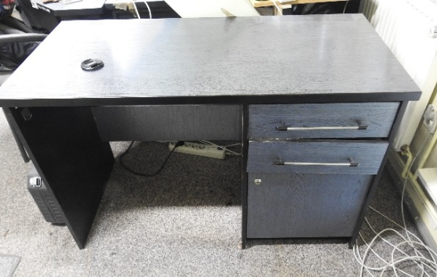
 | Kontener | M/M01/07393/2019 | 435,00 | 0,00 | 5,00 | Wysoki stopień zużycia,  przestarzały, zniszczony | zużyty | 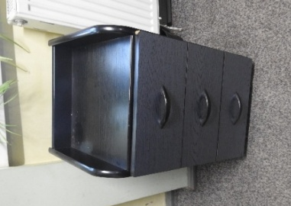
 | NAROŹNIK ZEWNĄTRZNY NZ/10/3 27 | M/M01/07128/2019 | 130,00 | 0,00 | 10,00 | Wysoki stopień zużycia,  przestarzały, zniszczony | zużyty | 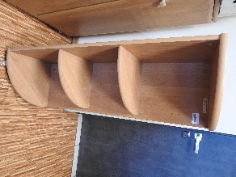
 | Kontener z szufladami 3szt zestaw – 1 sztuka | M/M01/05558/2019#03 | 405,91 | 0,00 | 10,00 | Wysoki stopień zużycia,  przestarzały, zniszczony | zużyty | 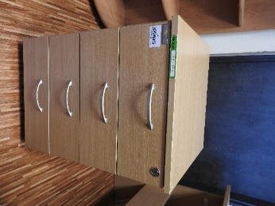
 | NAROŹNIK ZEWNĄTRZNY NZ/7/3 27 | M/M01/07114/2019 | 99,00 | 0,00 | 10,00 | Wysoki stopień zużycia,  przestarzały, zniszczony | zużyty | 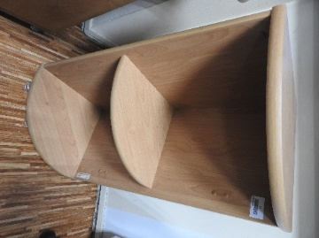
 | BIURKO 140 XXI 27 | M/M01/07014/2019 | 425,00 | 0,00 | 20,00 | Wysoki stopień zużycia,  przestarzały, zniszczony | zużyty | 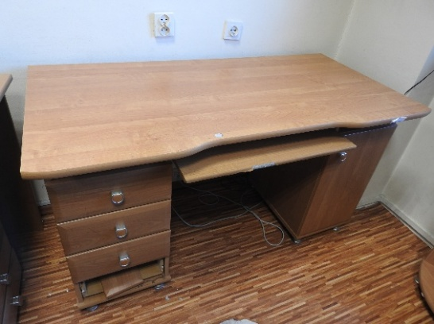
 | PODSTAWKA POD KOMP R/1/4 24 | M/M01/07126/2019 | 75,00 | 0,00 | 10,00 | Wysoki stopień zużycia,  przestarzały, zniszczony | zużyty | 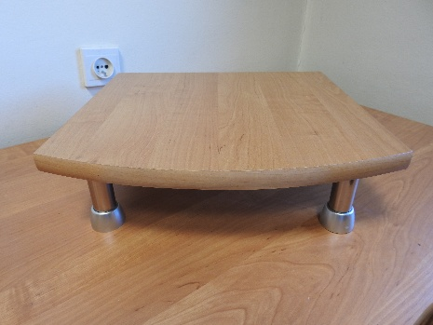
 | BIURKO 7/16 XXI 27 | M/M01/16368/2022 | 165,00 | 0,00 | 10,00 | Wysoki stopień zużycia,  przestarzały, zniszczony | zużyty | 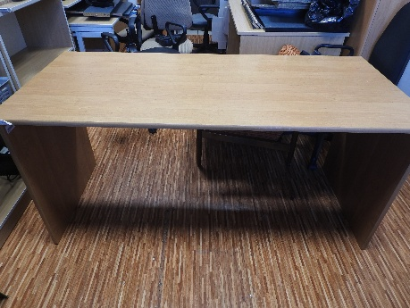
 | KONTENER POD BIURKO 27 | M/M01/07016/2019 | 250,00 | 0,00 | 10,00 | Wysoki stopień zużycia,  przestarzały, zniszczony | zużyty | 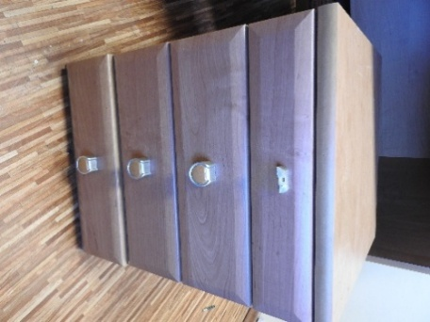
 | Łącznik + stelaż łącznikowy | M/M01/04195/2019 | 138,78 | 0,00 | 10,00 | Wysoki stopień zużycia,  przestarzały, zniszczony | zużyty | 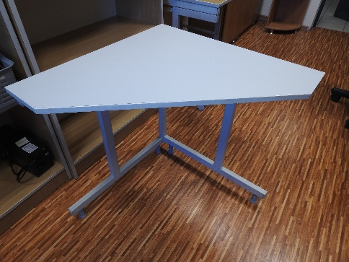
 | Biurko | M/M01/05631/2019#01 | 255,47 | 0,00 | 30,00 | Wysoki stopień zużycia,  przestarzały, zniszczony | zużyty | 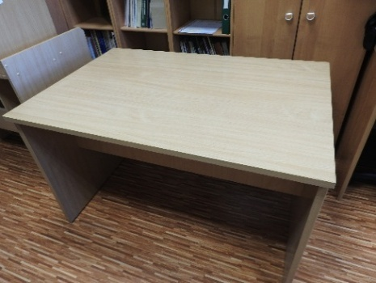
 | Biurko Mini | M/M01/16265/2022 | 199,01 | 0,00 | 10,00 | Wysoki stopień zużycia,  przestarzały, zniszczony | zużyty | 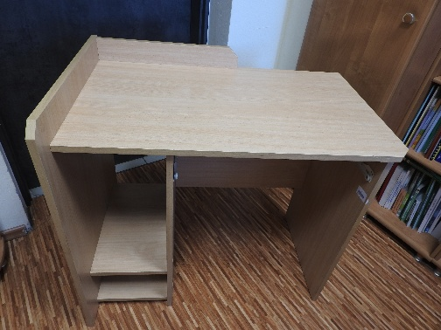
 | STOLIK KOMPUTEROWY BUK 28 | M/M01/01865/2019 | 253,01 | 0,00 | 10,00 | Wysoki stopień zużycia,  przestarzały, zniszczony | zużyty | 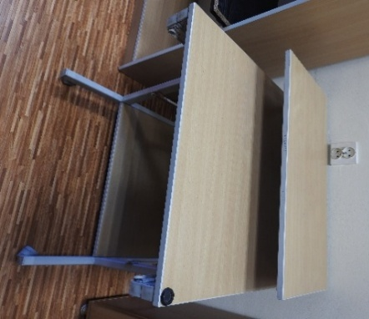
 | REGAŁ A-1 24,25,26 | M/M01/05408/2019#01 | 273,28 | 0,00 | 15,00 | Wysoki stopień zużycia,  przestarzały, zniszczony | zużyty | 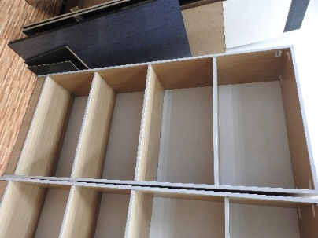
 | REGAŁ R1 BUK 19 | M/M01/02808/2019 | 240,99 | 0,00 | 15,00 | Wysoki stopień zużycia,  przestarzały, zniszczony | zużyty | 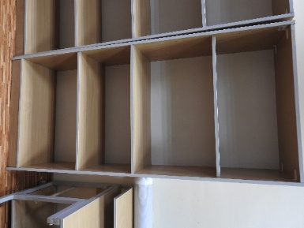
 | POŁKA WISZĄCA R/17/10 27 | M/M01/07122/2019 | 210,00 | 0,00 | 10,00 | Wysoki stopień zużycia,  przestarzały, zniszczony | zużyty | 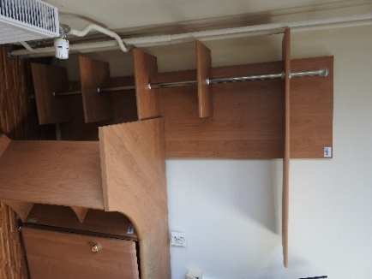
 | NAROŹNIK WEWNĄTRZNY NW/7/6 27 | M/M01/07125/2019 | 155,00 | 0,00 | 10,00 | Wysoki stopień zużycia,  przestarzały, zniszczony | zużyty | 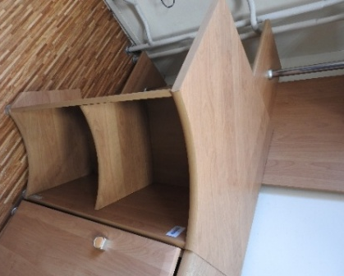
 | SZAFKA D/7/5 XXI 27 | M/M01/07112/2019 | 195,00 | 0,00 | 15,00 | Wysoki stopień zużycia,  przestarzały, zniszczony | zużyty | 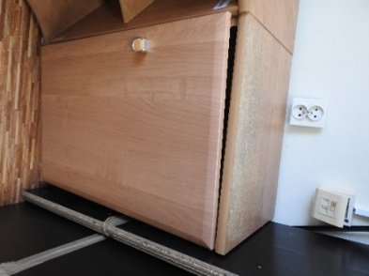
 | SZAFA SU/18/5 27 | M/M01/07129/2019 | 310,00 | 0,00 | 20,00 | Wysoki stopień zużycia,  przestarzały, zniszczony | zużyty | 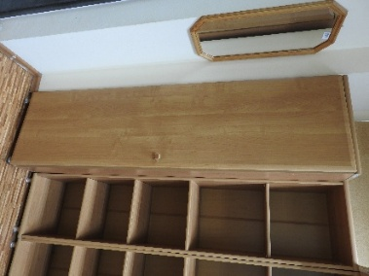
 | PÓŁKA OTWARTA O/18/4 27 | M/M01/07115/2019 | 160,00 | 0,00 | 15,00 | Wysoki stopień zużycia,  przestarzały, zniszczony | zużyty | 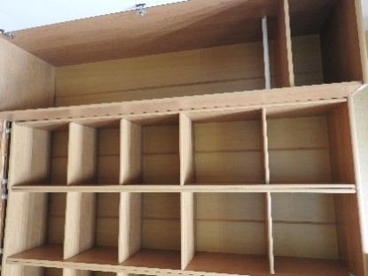
 | PÓŁKA OTWARTA O/18/4 27 | M/M01/07119/2019 | 160,00 | 0,00 | 20,00 | Wysoki stopień zużycia,  przestarzały, zniszczony | zużyty | 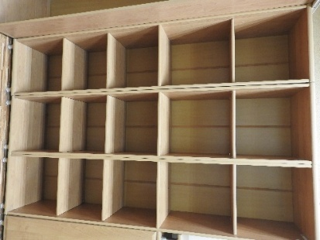
 | PÓŁKA OTWARTA O/18/4 27 | M/M01/16369/2022 | 160,00 | 0,00 | 15,00 | Wysoki stopień zużycia,  przestarzały, zniszczony | zużyty | 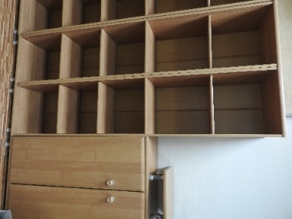
 | PODSTAWKA POD KOMPUTER 27 | M/M01/07017/2019 | 75,00 | 0,00 | 10,00 | Wysoki stopień zużycia,  przestarzały, zniszczony | zużyty | 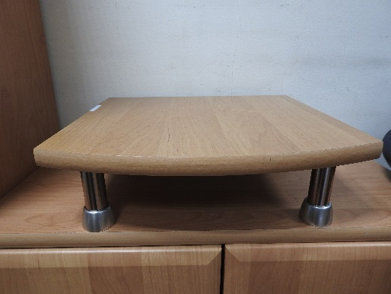
 | SZAFKA D/10/7 XXI 27 | M/M01/07113/2019 | 265,00 | 0,00 | 15,00 | Wysoki stopień zużycia,  przestarzały, zniszczony | zużyty | 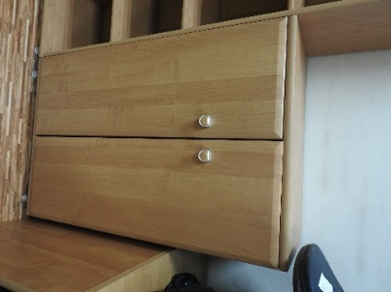
 | SZAFKA D/10/5 XXI 27 | M/M01/07120/2019 | 225,00 | 0,00 | 15,00 | Wysoki stopień zużycia,  przestarzały, zniszczony | zużyty | 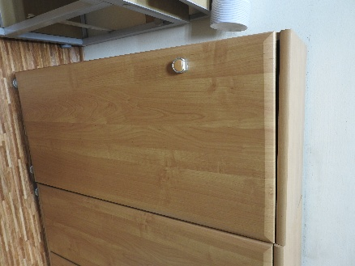
 | SZAFKA D/10/7 XXI 27 | M/M01/07117/2019 | 265,00 | 0,00 | 15,00 | Wysoki stopień zużycia,  przestarzały, zniszczony | zużyty | 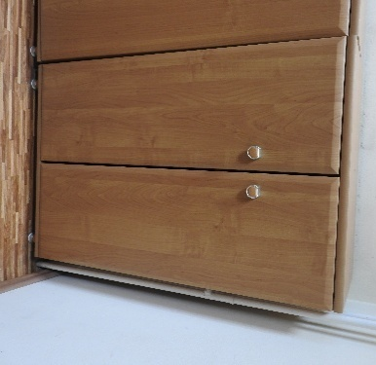
 | LUSTRO 27 | M/M01/16299/2022#01 | 48,90 | 0,00 | 20,00 | Wysoki stopień zużycia,  przestarzałe, zniszczone | zużyty | 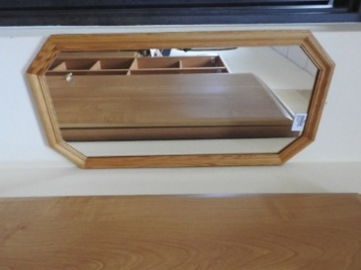
 | FOTEL TAPICEROWANY | M/M01/00078/2019 | 0,39 | 0,00 | 20,00 | Wysoki stopień zużycia,  przestarzały, zniszczone obicie | zużyty | 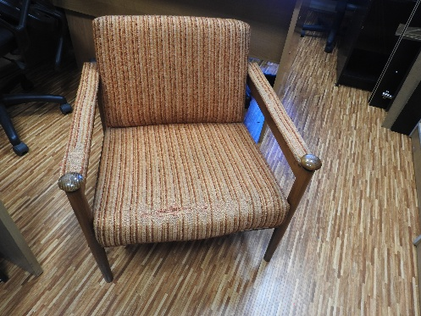
 | KRZESLO PRESTIGE 73 | M/M01/16301/2022#01 | 170,00 | 0,00 | 5,00 | Wysoki stopień zużycia,  przestarzały, uszkodzony, zniszczone obicie, niestabilne oparcie i podłokietniki | zużyty | 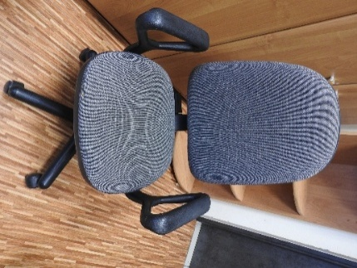
 | KRZESŁO Bravo top profil GTP CU-11 czarne p.38 | M/M01/16386/2022 | 183,33 | 0,00 | 5,00 | Wysoki stopień zużycia,  przestarzały, uszkodzony, zniszczone obicie, niestabilne oparcie i podłokietniki | zużyty | 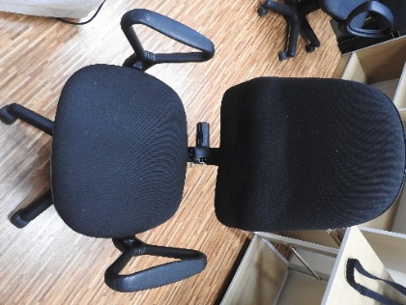
 | KRZESŁO Bravo GTP CU-11 | M/M01/09716/2019 | 134,20 | 0,00 | 5,00 | Wysoki stopień zużycia,  przestarzały, uszkodzony, zniszczone obicie, niestabilne oparcie i podłokietniki | zużyty | 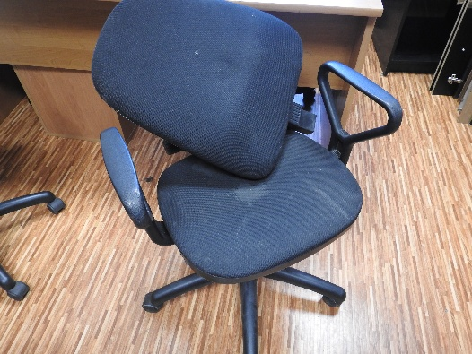
 | Krzesło Perfekt | M/M01/16298/2022#01 | 179,00 | 0,00 | 30 | Wysoki stopień zużycia,  przestarzały, uszkodzony, zniszczone obicie, niestabilne oparcie i podłokietniki | zużyty | 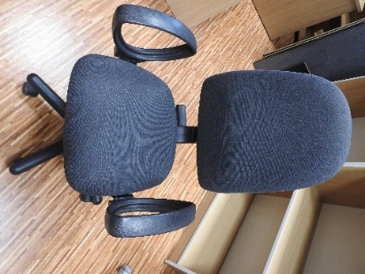
 | Krzesło Perfekt | M/M01/16298/2022#02 | 179,00 | 0,00 | 30 | Wysoki stopień zużycia,  przestarzały, uszkodzony, zniszczone obicie, niestabilne oparcie i podłokietniki | zużyty | 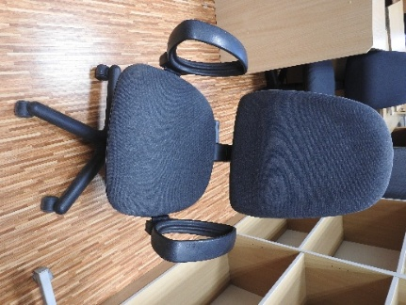
 | Krzesło Perfekt | M/M01/16298/2022#03 | 179,00 | 0,00 | 30 | Wysoki stopień zużycia,  przestarzały, uszkodzony, zniszczone obicie, niestabilne oparcie i podłokietniki | zużyty | 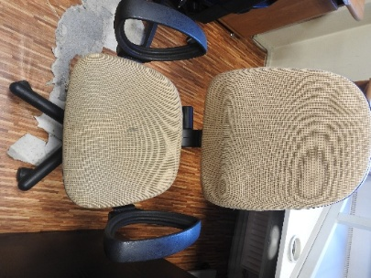
 | Krzesło Perfekt | M/M01/16298/2022#05 | 179,00 | 0,00 | 30 | Wysoki stopień zużycia,  przestarzały, uszkodzony, zniszczone obicie, niestabilne oparcie i podłokietniki | zużyty | 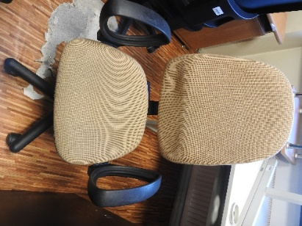
 | Krzesło Perfekt | M/M01/16298/2022#06 | 179,00 | 0,00 | 30 | Wysoki stopień zużycia,  przestarzały, uszkodzony, zniszczone obicie, niestabilne oparcie i podłokietniki | zużyty | 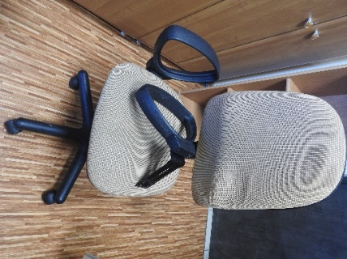
 | TELEFON PANASONIC STACJONARNY | NST/N01/05038/2019 | 129,00 | 0,00 | 10,00 | sprzęt mocno zużyty, zniszczony | zużyty | 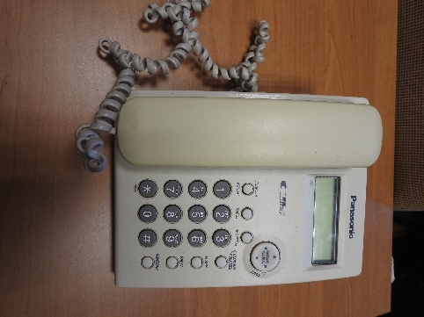
 | Aparat telefoniczny 2szt zestaw | NST/N01/12158/2022#01  NST/N01/12158/2022#02 | 137,52 | 0,00 | 10,00 | sprzęt mocno zużyty, uszkodzony, przestarzały | zużyty | 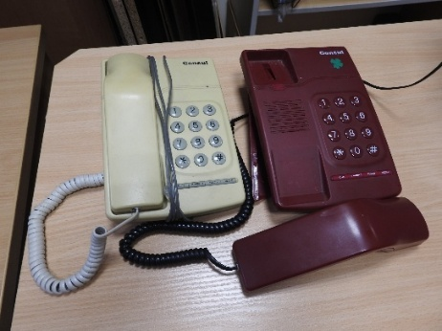
 | Głośniki Creative 2 zestawy (4 szt.) | NST/N01/03070/2019#01  NST/N01/03070/2019#02 | 67,88 | 0,00 | 15,00 | sprzęt mocno zużyty, zniszczony, przestarzały, uszkodzony | zużyty | 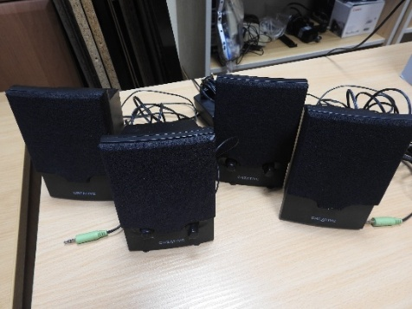
 | Czajnik MESKO MS 1263 | NST/N01/11624/2021 | 57,56 | 0,00 | 5,00 | sprzęt mocno zużyty, nie działa, zniszczony | zużyty | 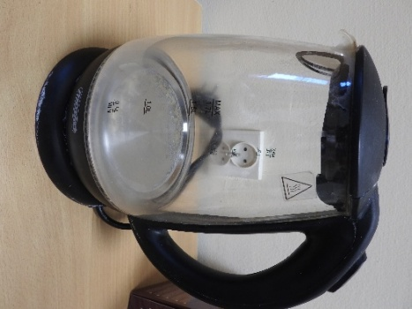
 | Czajnik MESKO MS 1263 | NST/N01/11622/2021 | 57,56 | 0,00 | 10,00 | sprzęt mocno zużyty, nie działa, zniszczony | zużyty | 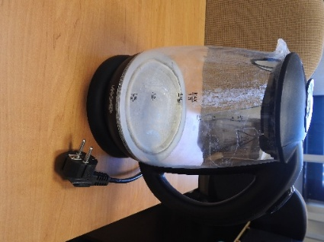
 | Czajnik Clatronic WKS 3744 | NST/N01/11619/2021 | 66,87 | 0,00 | 10,00 | sprzęt mocno zużyty, nie działa, zniszczony | zużyty | 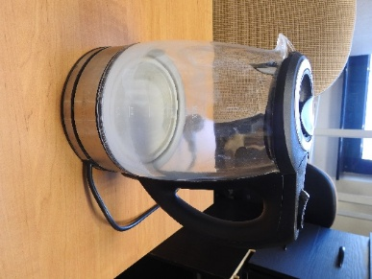
 | Czajnik Clatronic WKS 3744 | NST/N01/11621/2021 | 66,87 | 0,00 | 10,00 | sprzęt mocno zużyty, nie działa, zniszczony | zużyty | 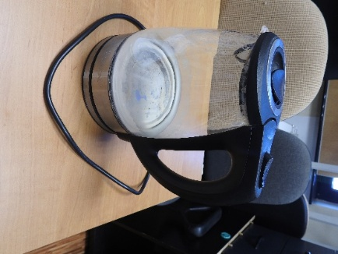
 | Aparat fotograficzny Canon | PST/P01/02104/2019 | 2 854,80 | 0,00 | 40,00 | sprzęt używany, widoczne ślady użytkowania (2004r.) | zużyty | 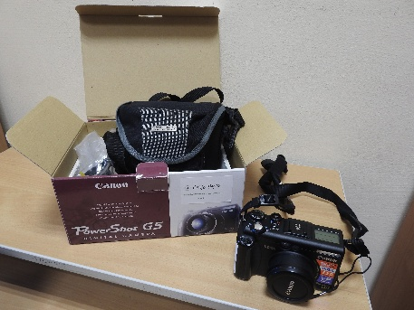
 | APARAT FOTOGRAFICZNY S760 | NST/N01/04282/2019 | 274,00 | 0,00 | 30,00 | sprzęt używany, widoczne ślady użytkowania  (2009r.) | zużyty | 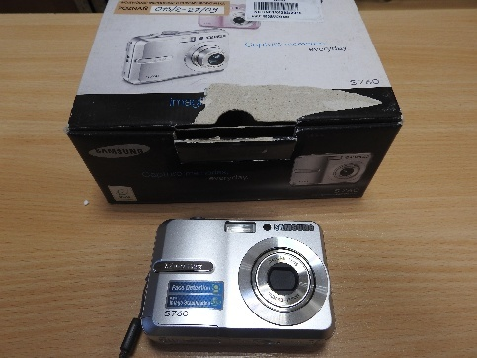
 | APARAT FOTOGRAFICZNY OLYMPUS | NST/N01/04278/2019 | 629,00 | 0,00 | 30,00 | sprzęt używany, widoczne ślady użytkowania (2009r.) | zużyty | 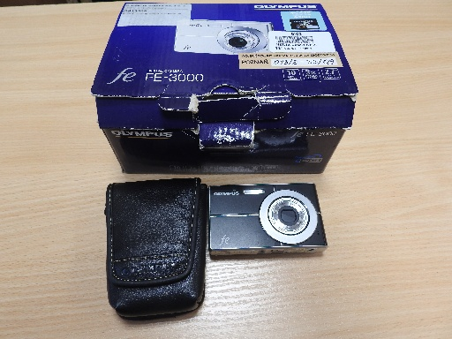
 | APARAT CYFROWY CANON PS G6 | PST/P01/02431/2019 | 2 870,00 | 0,00 | 40,00 | sprzęt używany, widoczne ślady użytkowania (2005r.) | zużyty | 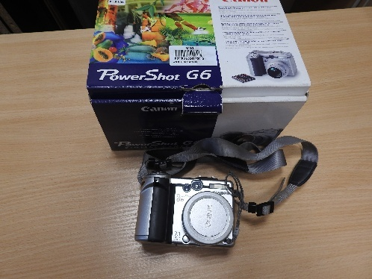
 | Aparat fotograficzny z pokrowcem i dodatkową kartą | PST/P01/06006/2019 | 1 902,81 | 0,00 | 40,00 | sprzęt używany, widoczne ślady użytkowania (2015r.) | zużyty | 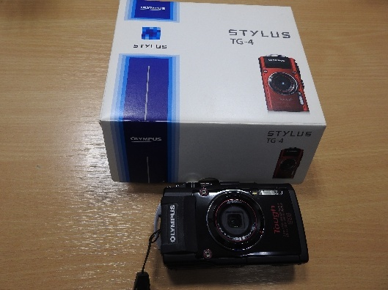
 | Aparat cyfr.DMC-TZ60 Panasonic | PST/P01/06052/2019 | 1 447,58 | 0,00 | 40,00 | sprzęt używany, widoczne ślady użytkowania (2015r.) | zużyty | 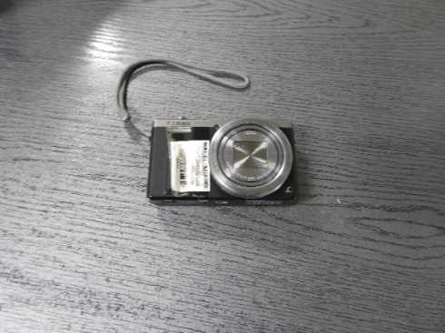
 | Skaner Mustek Scanexpress A3 600 Pro | NST/N01/12133/2022 | 585,60 | 0,00 | 30,00 | sprzęt mocno zużyty, niekompatybilny z użytkowanym oprogramowaniem, zniszczony | zużyty | 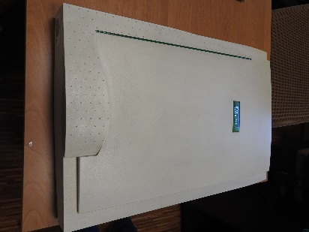
 | UPS Ever EasyLine 650 AVR USB | NST/N01/12859/2023 | 300,01 | 0,00 | 30,00 | sprzęt mocno zużyty, nie działa | zużyty | 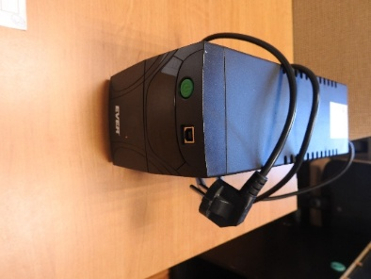
 | UPS Ever EasyLine 650 AVR USB | NST/N01/12856/2023 | 300,01 | 0,00 | 30,00 | sprzęt mocno zużyty, nie działa | zużyty | 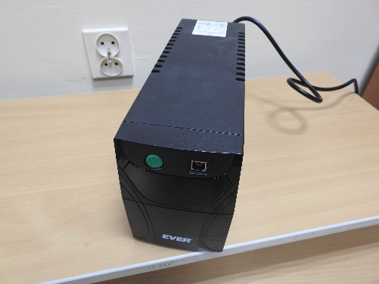
 | UPS Ever EasyLine 650 AVR USB | NST/N01/12860/2023 | 300,01 | 0,00 | 30,00 | sprzęt mocno zużyty, nie działa | zużyty | 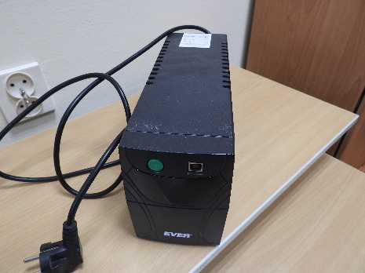
 | UPS Ever EasyLine 650 AVR USB | NST/N01/12858/2023 | 300,01 | 0,00 | 30,00 | sprzęt mocno zużyty, nie działa | zużyty | 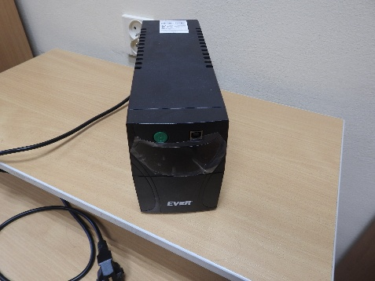
 | UPS Ever EasyLine 650 AVR USB | NST/N01/12857/2023 | 300,01 | 0,00 | 30,00 | sprzęt mocno zużyty, nie działa | zużyty | 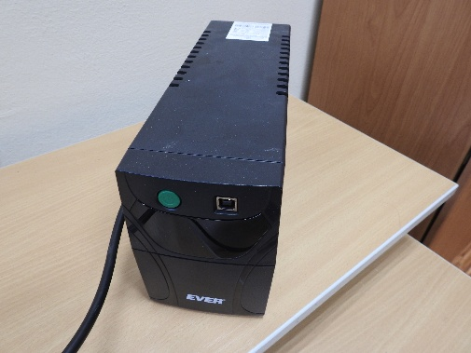
 | UPS EVER EASYLINE 850 AVR USB | NST/N01/12854/2023 | 383,76 | 0,00 | 30,00 | sprzęt mocno zużyty, nie działa | zużyty | 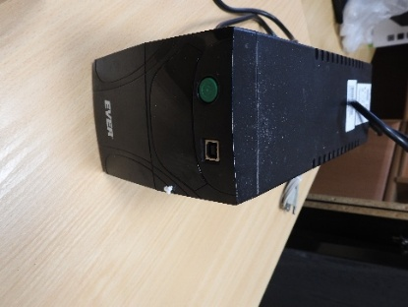
 | UPS EVER EASYLINE 850 AVR USB | NST/N01/12853/2023 | 383,76 | 0,00 | 30,00 | sprzęt mocno zużyty, nie działa | zużyty | 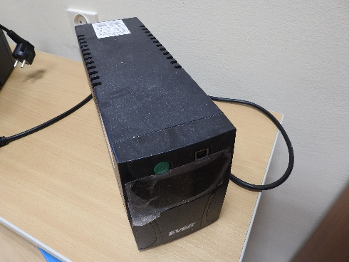
 | UPS EVER EASYLINE 850 AVR USB | NST/N01/12855/2023 | 383,76 | 0,00 | 30,00 | sprzęt mocno zużyty, nie działa | zużyty | 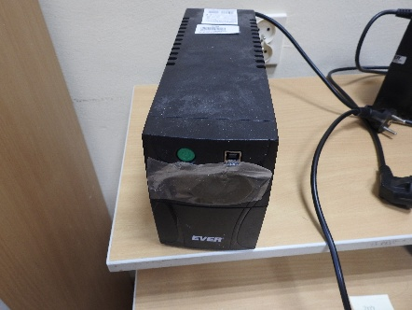
 | UPS EVER EASYLINE 850 AVR USB | NST/N01/12852/2023 | 383,76 | 0,00 | 30,00 | sprzęt mocno zużyty, nie działa | zużyty | 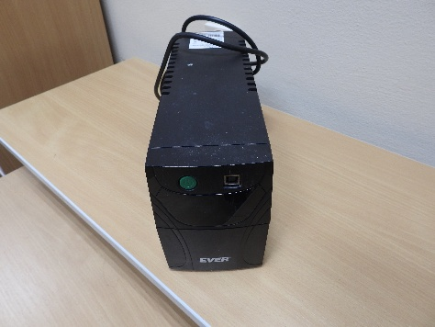
 | UPS EVER EASYLINE 850 AVR USB | NST/N01/12849/2023 | 383,76 | 0,00 | 30,00 | sprzęt mocno zużyty, nie działa | zużyty | 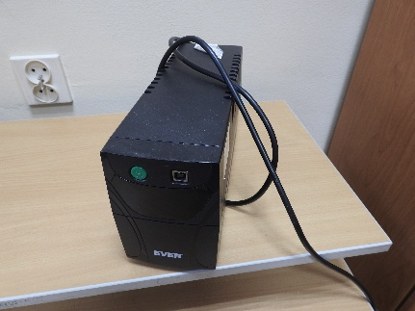
 | UPS EVER EASYLINE 850 AVR USB | NST/N01/12851/2023 | 383,76 | 0,00 | 30,00 | sprzęt mocno zużyty, nie działa | zużyty | 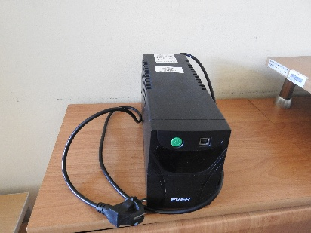
 | UPS EVER EASYLINE 850 AVR USB | NST/N01/12850/2023 | 383,76 | 0,00 | 30,00 | sprzęt mocno zużyty, nie działa | zużyty | 